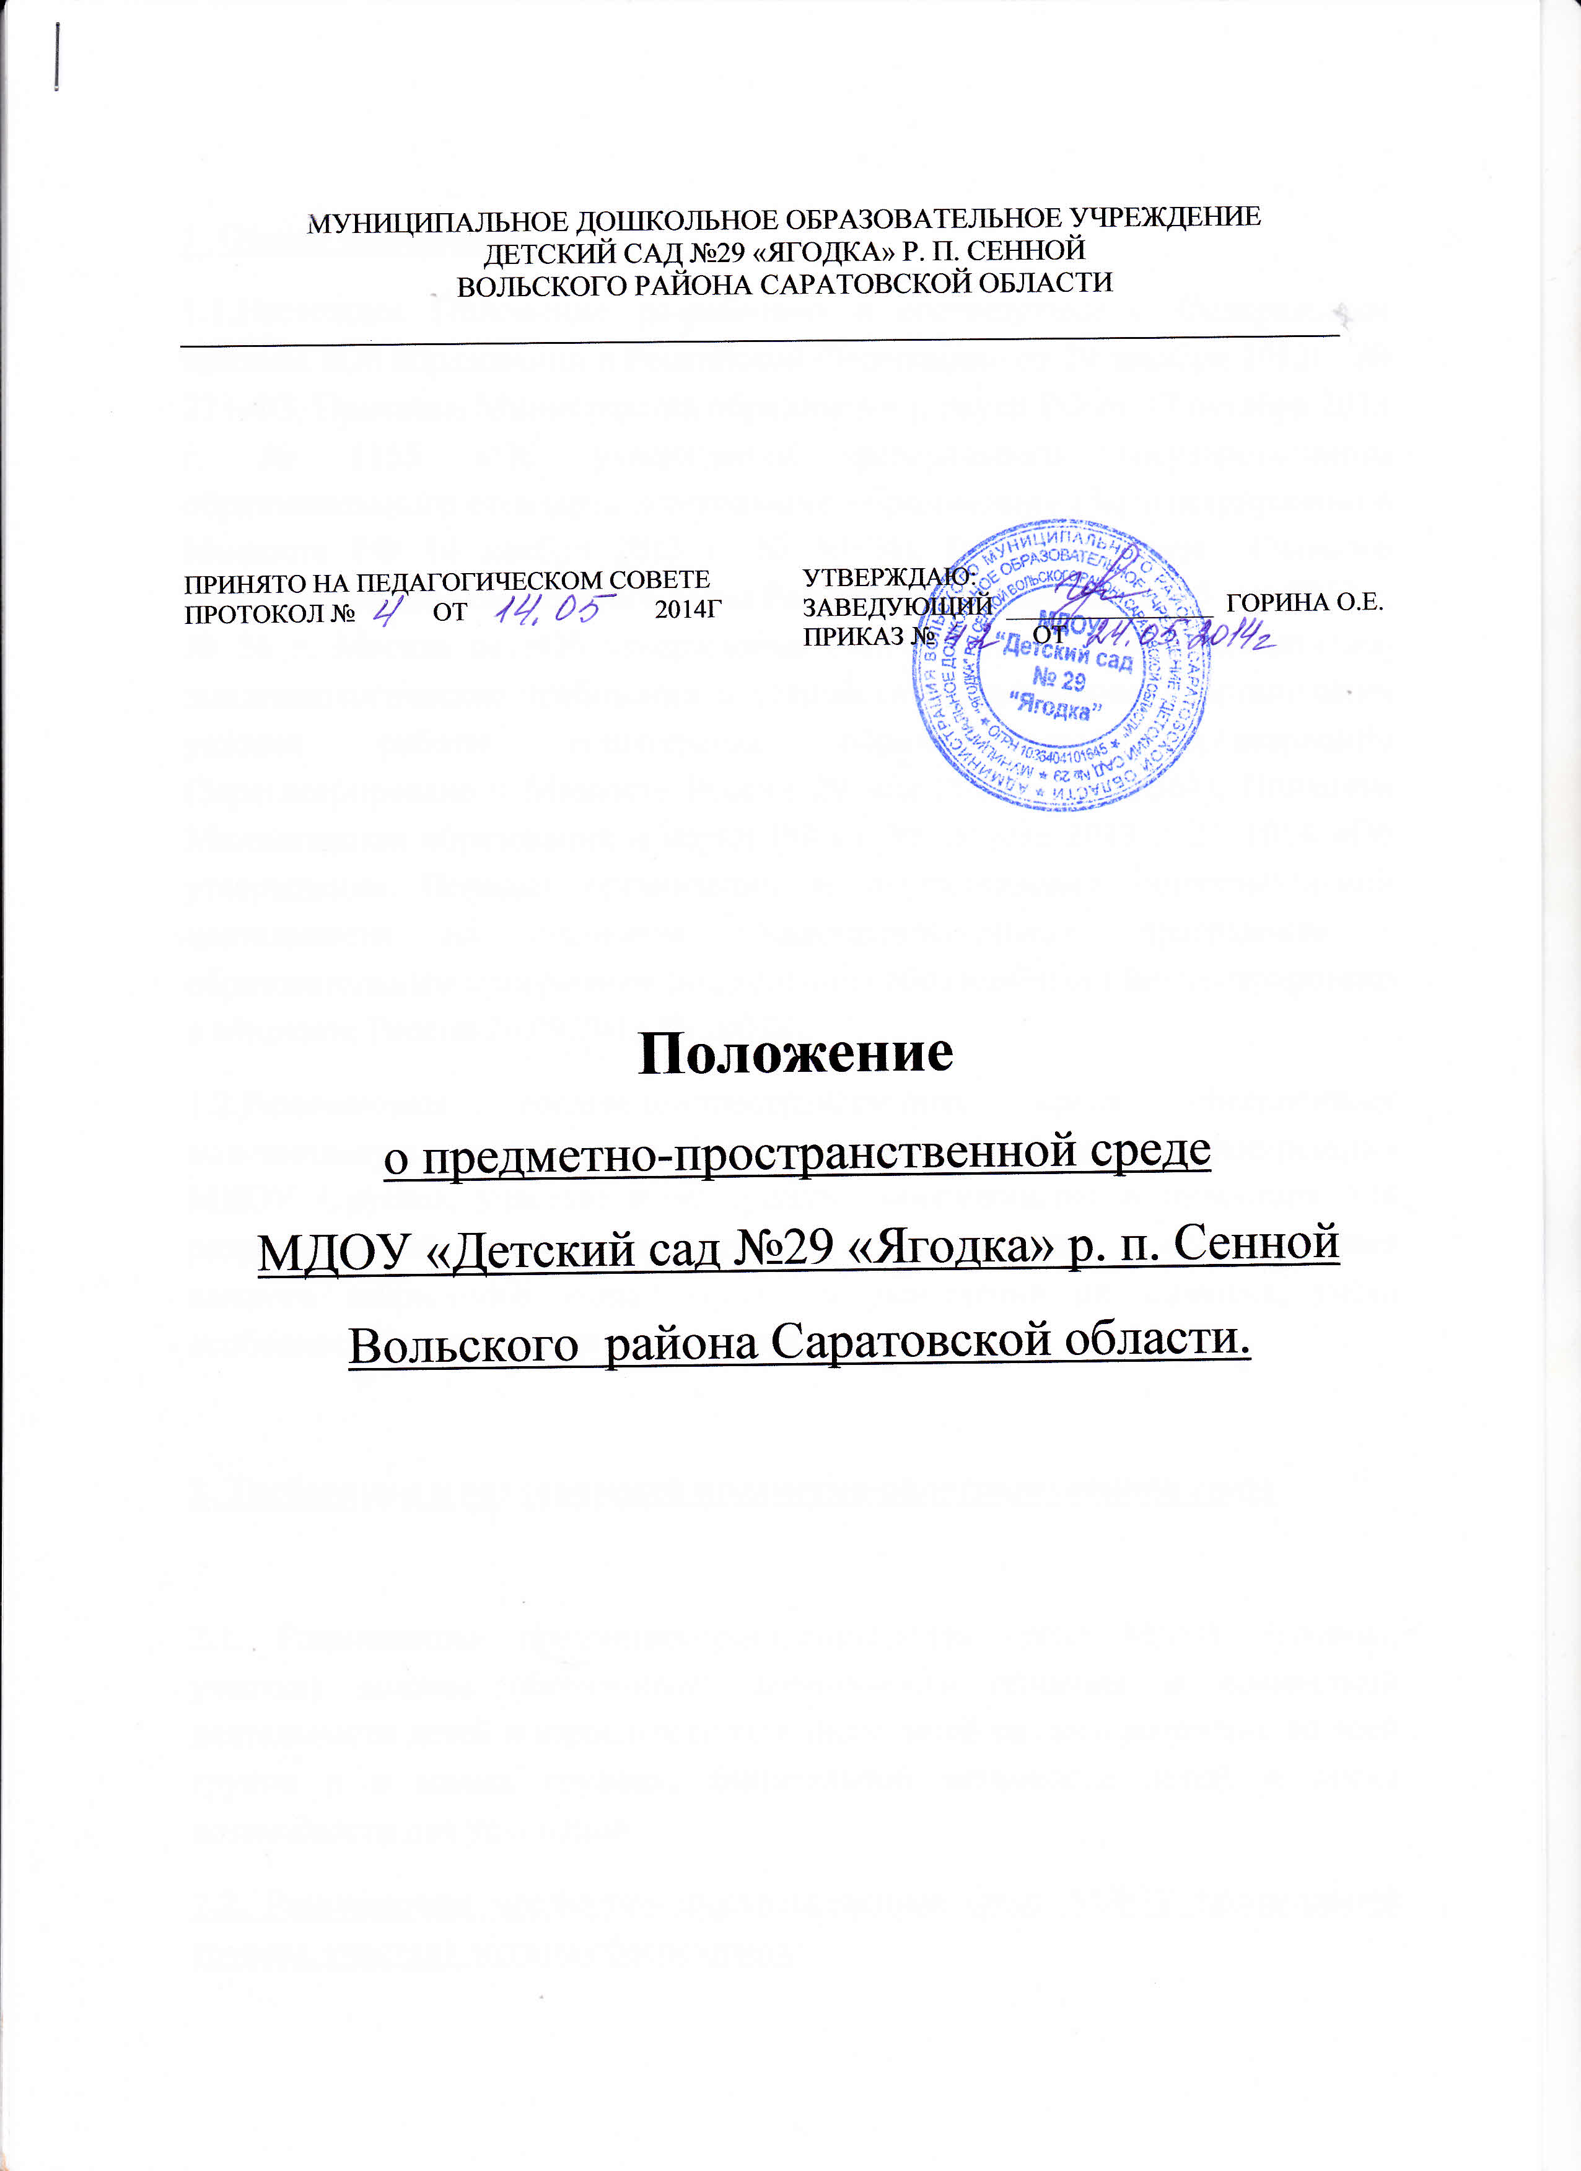

**1. Общие положения**.

1.1.Настоящее Положение разработано в соответствии с Федеральным законом «Об образовании в Российской Федерации» от 29 декабря 2012г. № 273-ФЗ, Приказом Министерства образования и науки РФ от 17 октября 2013 г. № 1155 «Об утверждении федерального государственного образовательного стандарта дошкольного образования» (Зарегистрировано в Минюсте РФ 14 ноября 2013 г. № 30384), Постановлением Главного государственного санитарного врача Российской Федерации от 15 мая 2013 г. № 26 г. Москва от «Об утверждении СанПиН 2.4.1.3049-13 «Санитарно- эпидемиологические требования к устройству, содержанию и организации режима работы дошкольных образовательных организаций» (Зарегистрировано в Минюсте России 29 мая 2013 г. № 28564), Приказом Министерства образования и науки РФ от 30 августа 2013 г. № 1014 «Об утверждении Порядка организации и осуществления образовательной деятельности по основным общеобразовательным программам – образовательным программам дошкольного образования» (Зарегистрировано в Минюсте России 26.09.2013 № 30038).

1.2.Развивающая предметно-пространственная среда обеспечивает максимальную реализацию образовательного потенциала пространства МДОУ (группы, участка) и материалов, оборудования и инвентаря для развития детей дошкольного возраста в соответствии с особенностями каждого возрастного этапа, охраны и укрепления их здоровья, учёта особенностей и коррекции недостатков их развития.

**2.Требования к развивающей предметно-пространственной среде**

2.1. Развивающая предметно-пространственная среда МДОУ (группы, участка) должна обеспечивать возможность общения и совместной деятельности детей и взрослых (в том числе детей разного возраста), во всей группе и в малых группах, двигательной активности детей, а также возможности для уединения.

2.2. Развивающая предметно-пространственная среда МДОУ (дошкольной группы, участка) должна обеспечивать:

* реализацию различных образовательных программ, используемых в образовательном процессе МДОУ;
* в случае организации инклюзивного образования – необходимые для него условия;
* учёт национально-культурных, климатических условий, в которых осуществляется образовательный процесс;
* учёт возрастных особенностей детей.

2.3 Развивающая предметно-пространственная среда МДОУ(группы) должна быть:

* Содержательной
* насыщенной,
* трансформируемой,
* полифункциональной,
* вариативной,
* доступной
* безопасной.

1. **Насыщенность** среды должна соответствовать возрастным возможностям детей и содержанию Программы.

Образовательное пространство МДОУ (группы, участка) должно быть оснащено средствами обучения (в том числе техническими), соответствующими материалами, в том числе, расходными: игровым, спортивным, оздоровительным оборудованием, инвентарём (в соответствии со спецификой Программы).

Организация образовательного пространства и разнообразие материалов, оборудования и инвентаря (в здании и на участке) должны обеспечивать:

* игровую,
* познавательную,
* исследовательскую и творческую активность всех категорий воспитанников,
* экспериментирование с доступными детям материалами (в том числе с песком и водой);
* двигательную активность, в том числе развитие крупной и мелкой моторики, участие в подвижных играх и соревнованиях;
* эмоциональное благополучие детей во взаимодействии с предметно-пространственным окружением;
* возможность самовыражения детей.

Для детей раннего и младшеговозраста образовательное пространство должно предоставлять необходимые и достаточные возможности для движения, предметной и игровой деятельности с разными материалами.

2) **Трансформируемость пространства пре**дполагает возможность изменений предметно-пространственной среды в зависимости от образовательной ситуации, в том числе от меняющихся интересов и возможностей детей.

3) **Полифункциональность материалов предполагает:**

возможность разнообразного использования различных составляющих предметной среды, например, детской мебели, матов, мягких модулей, ширм и т.д.;

наличие в Организации (в группе) полифункциональных (не обладающих жёстко закреплённым способом употребления) предметов, в том числе, природных материалов, пригодных для использования в разных видах детской активности (в том числе в качестве предметов-заместителей в детской игре).

4) **Вариативность среды предполагает:**

наличие в МДОУ (группе) различных пространств (для игры, конструирования, уединения и пр.), а также разнообразных материалов, игр, игрушек и оборудования, обеспечивающих свободный выбор детей;

периодическую сменяемость игрового материала, появление новых предметов, стимулирующих игровую, двигательную, познавательную и исследовательскую активность детей.

5) **Доступность среды предполагает:**

доступность для воспитанников, в том числе детей с ОВЗ и детей-инвалидов, всех помещений МДОУ, где осуществляется образовательный процесс;

свободный доступ воспитанников, в том числе детей с ОВЗ и детей-инвалидов, посещающих МДОУ (группу), к играм, игрушкам, материалам, пособиям, обеспечивающим все основные виды детской активности;

исправность и сохранность материалов и оборудования.

6) **Безопасность предметно-пространственной среды предполагает** соответствие всех её элементов требованиям по обеспечению надёжности и безопасности их использования.

**3.Формирование предметно-пространственной среды МДОУ**

3.1. МДОУ самостоятельно выбирает и приобретает средства обучения, в том числе технические, соответствующие материалы (в том числе расходные), игровое, спортивное, оздоровительное оборудование, инвентарь в соответствии со спецификой Программы.